Integridad ecosistemica
  - DAGs minimo: integridad definida por la distancia entre la condicion ideal y la actual de los atributos ecosistemicos
Pita
Wednesday, June 11, 2025
abstract: | Este ejercicio se suma a la busqueda de un modelo minimo que permita representar cualquier ecosistema y ubicarlo sobre un gradiente de integridad en el que sea posible expresar la distancia entre la condicion inicial (tomada como referente de integridad), y la condicion actual. La reversibilidad de los cambios o transformaciones que separan a cualquier sistema de su condicion inicial dependera de los atributos estructurales y funcionales que hayan sido vulnerados. Se parte de un boceto sobre el sistema entero, cualquiera que sea el sistema y su configuración estructural y funcional, será el referente, para el todo sistema con cualquier grado de perturbación. Ahora tenemos un límite, definido por lo mejor de cada sistema en el extremo superior del gradiente y en el otro extremo, en el origen, estaría cualquier sistema total y lamentablemente transformado. Entre ambos extremos se puede ubicar cualquier sistema más o menos alterado.
thanks: | You can write acknowledgements here.

This document shows a minimal example of the template. For more information, see the full demo and its source.

Datos
Section numbering can be specified in the YAML section-numbering field as other Typst templates.
estatus | num
a_extinto | 3
b_en peligro critico | 83
c_en peligro | 206
d_vulnerable | 175
e_amenazado | 78
f_datos deficientes | 2
g_sin problema | 215

Subsection as Heading Level 2
You can use LaTeX math expressions:
$$Y_{it}=μ_{i}+Status_{i}+ε_{it}.$$

Citation
You can cite a reference like this (Katsushika 1831) or Horst, Hill, and Gorman (2020). Typst has some built-in citation styles. Check the Typst documentation for more information. The Red List of Mexican Cloud Forest Trees

Figures and Tables

Figures
Como se muestra en la Figura 1 Figure 1 shows, the caption is displayed below the figure. As a caption of the figure (fig-cap), I use bold text for the title and use a normal text for the description.
Warning: package 'ggplot2' was built under R version 4.4.3
[1] "a_extinto" "b_en peligro critico" "c_en peligro"
[4] "d_vulnerable" "e_amenazado" "f_datos deficientes"
[7] "g_sin problema"
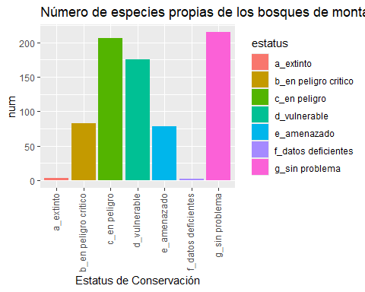
Figure 1: Figura 1. Número de especies propias de bosques de montaña por estatus de conservación.

Tables
You can use tinytable for general tables and modelsummary for regression tables. As Table 1 shows, the caption is displayed above the table. The notes of the table can be added using the notes argument of the tinytable::tt() function.
Table 1: Head of the mtcars Dataset
mpg | cyl | disp | hp | drat
21.0 | 6 | 160 | 110 | 3.90
21.0 | 6 | 160 | 110 | 3.90
22.8 | 4 | 108 | 93 | 3.85
21.4 | 6 | 258 | 110 | 3.08
18.7 | 8 | 360 | 175 | 3.15
Notes: This table shows the first six rows of the mtcars dataset.

Last words
I made this template for my working papers, so it may not be suitable for other fields than economics. I am happy to receive feedback and suggestions for improvement.

Supplemental Figures
The figure numbering will be reset to “A.1”, “A.2”, etc so that it is clear that these figures are part of the appendix.

Horst, Allison Marie, Alison Presmanes Hill, and Kristen B Gorman. 2020. Palmerpenguins: Palmer Archipelago (Antarctica) Penguin Data. https://doi.org/10.5281/zenodo.3960218.
Katsushika, Hokusai. 1831. “The Great Wave Off Kanagawa.” https://upload.wikimedia.org/wikipedia/commons/a/a5/Tsunami_by_hokusai_19th_century.jpg.

Since the default backend of modelsummary is tinytable, you can use the customization options of tinytable for modelsummary.

